Megjelent a Budapesti Értéktőzsdén a Civita Group
Újabb kibocsátóval bővült a Budapesti Értéktőzsde szabályozott piaca: a közel 30 éves múltra visszatekintő élelmiszeripari társaság, a Civita Group elsődleges nyilvános kibocsátás (IPO) keretében közel fél milliárd forint értékben vont be tőkét, egyúttal bevezette részvényeit a BÉT Standard kategóriájába. A tőzsdei kereskedés elindítását ünnepélyes csengetéssel üdvözölték a felek a BÉT székházában. A társaság tőzsdére vezető útját több, a Tőzsde középvállalati szolgáltatáspalettájának részét képező kezdeményezés szegélyezte, a BÉT50 kiadványtól kezdve, az ELITE Programig.
Újabb társasággal bővült az immár 21 kibocsátót számláló Standard kategória: a Civita Group nyilvános piacra lépését kereskedésindító csengetés jelezte a Budapesti Értéktőzsdén, amelyen Vaszkó Gábor, a Civita Group igazgatóságának elnöke, valamint Nagy Péter Gábor, a BÉT igazgatója is részt vett.
A Civita Group június 23-án zárult nyilvános részvényjegyzésének eredményeként összesen mintegy 453 millió forint értékben bocsátott ki részvényeket az élelmiszergyártó társaság. A kibocsátással a társaság 12,029 millió darab, egyenként 100 forint névértékű részvénye jelenik meg a BÉT Standard kategóriájában.
A Civita Group, családi vállalkozásként, közel 30 éve foglalkozik kukorica feldolgozással. A társaság tulajdonában van Közép-Európa egyik legnagyobb kukoricamalma, amelyben évi mintegy 40 ezer tonna kukoricát dolgoznak fel, egészség-tudatos és „free from” élelmiszereket készítve, a fenntarthatóság jegyében. Magyarországon egyedülálló módon rendelkeznek a kukorica alapú termékek diverzifikált palettájával: jelenlegi üzletágaik között szerepel a kukoricatészta, valamint a kukoricából készült olajok, malomipari termékek és újabban a catering kiegészítők, ehető poharak és tányérok gyártása is. A társaság növekedési tervei között kiemelt helyen szerepel az exportpiac bővítése, amelyet a tőzsdei megjelenés is jelentősen támogathat.
A társaság a tőzsdei felkészülés során, a szisztematikus építkezés jegyében, a Budapesti Értéktőzsde több, a középvállalatok tőzsdei megjelenését elősegítő programjában is részt vett: 2018-ban bemutatkoztak a szélesebb nyilvánosság előtt a BÉT dinamikusan növekedő középvállatokat szemléző BÉT50 kiadványában, majd a tőzsdei jelenléthez szükséges szellemi tőke bevonása érdekében jelentkeztek a nemzetközi hátterű vállalatfejlesztési képzésbe, az ELITE Programba.
A mai napon egy évek óta dédelgetett álom vált valóra azzal, hogy tőzsdei céggé vált a Civita cégcsoport. Az elmúlt 30 évben az álmokból célokat, a célokból pedig sikereket kovácsoltunk. A tőzsdei jelenlét egy újabb siker és újabb jelentős lépés a cégcsoport életében. Hosszú út vezetett minket a tőzsdére. Az elmúlt három évben megtapasztalt új piaci környezet és új kihívások legyőzése lassított utunkon, de nem tántorított el. Erősebb, érettebb cégként léptünk ma börzére, mint a kezdetekben. Megtapasztaltuk már a tőzsdére vezető út során a járulékos előnyöket, mint a brand ismertség növekedése és a strukturáltabb működés. Bízunk abban, hogy a tőzsdei jelenléttel gyorsabban fogunk tudni növekedni és még több célt fogunk tudni megvalósítani. – mondta el Vaszkó Gábor, a Civita Group elnöke a bevezetés kapcsán.
Úgy gondolom, a Civita Group több tekintetben is példaként szolgálhat a hazai középvállalatok számára: egyrészt, családi vállalkozásként sikeres generációváltást hajtottak végre. Másrészt azzal, hogy egy nyilvános tőkeemelés keretében jelentek meg a piacon, bemutatták a tőkepiaci forrásbevonási forma előnyeit is. Harmadrészt pedig, a bevezetésükkel egy olyan szektor kibocsátói köre bővült a tőzsdén, amely a hazai gazdaságban rendkívül jelentős súllyal bír. Ezúton gratulálok a társaságnak mindezen eredményekhez, valamint kívánom nekik, hogy találják meg a számításaikat a tőkepiacon! – tette hozzá Nagy Péter Gábor, a Budapesti Értéktőzsde igazgatója.
Sajtókapcsolat:
- media@bse.hu
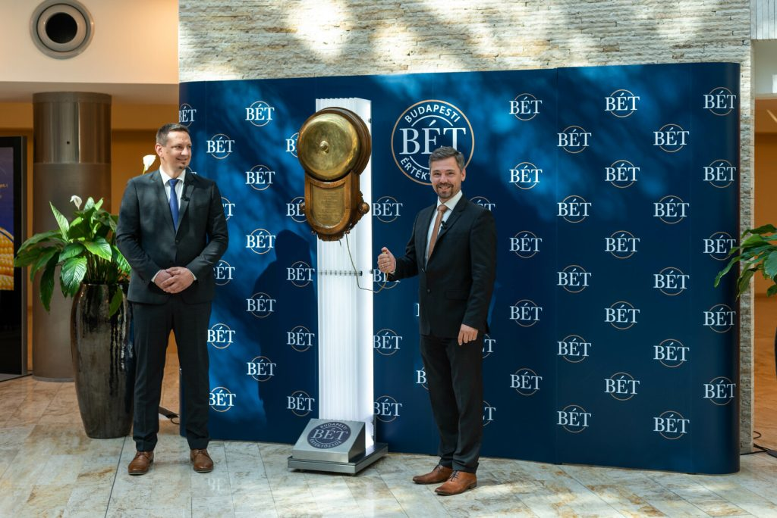 | © Budapesti Értéktőzsde Zrt.
Eredeti tartalom: Budapesti Értéktőzsde Zrt.
Továbbította: Helló Sajtó! Üzleti Sajtószolgálat
Ez a sajtóközlemény a következő linken érhető el:

